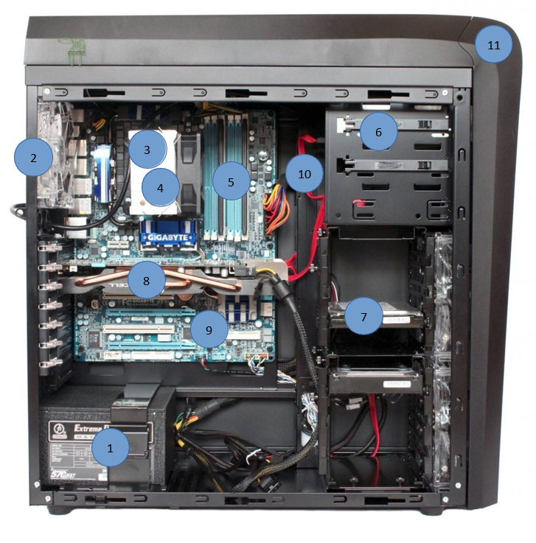

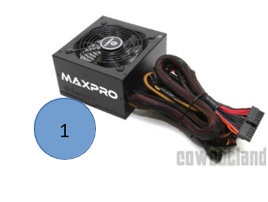

|  |  |  |  |
| --- | --- | --- | --- |
| **1** | **NOM** | **FONCTION** | **INVENTAIRE** |
| Alimentation | Alimenter le pc | 1 |

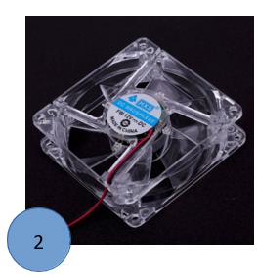

|  |  |  |  |
| --- | --- | --- | --- |
| **2** | **NOM** | **FONCTION** | **INVENTAIRE** |
| Ventilateur d’extraction | Refroidir le pc | 1 |

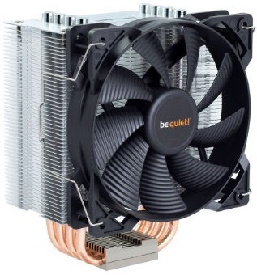

3

|  |  |  |  |
| --- | --- | --- | --- |
| **3** | **NOM** | **FONCTION** | **INVENTAIRE** |
| Ventirad | Refroidissement du CPU (processeur) | 1 |

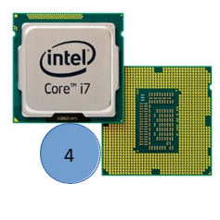

|  |  |  |  |
| --- | --- | --- | --- |
| **4** | **NOM** | **FONCTION** | **INVENTAIRE** |
| Processeur | Calculette du pc (cerveau) | 1 |

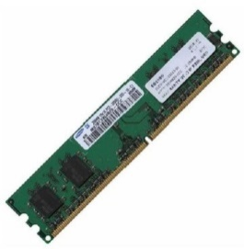

5

|  |  |  |  |
| --- | --- | --- | --- |
| **5** | **NOM** | **FONCTION** | **INVENTAIRE** |
| Barrette de RAM | Mémoire vive | 1 |

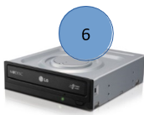

|  |  |  |  |
| --- | --- | --- | --- |
| **6** | **NOM** | **FONCTION** | **INVENTAIRE** |
| Lecteur CD/DVD | Lire les CD et DVD | 1 |

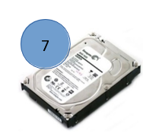

|  |  |  |  |
| --- | --- | --- | --- |
| **7** | **NOM** | **FONCTION** | **INVENTAIRE** |
| HDD | Disque dur | 1 |

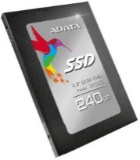

|  |  |  |  |
| --- | --- | --- | --- |
| **7.1** | **NOM** | **FONCTION** | **INVENTAIRE** |
| Carte SD | Rajouter de la mémoire | 1 |

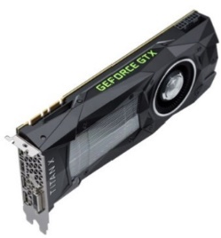

8

|  |  |  |  |
| --- | --- | --- | --- |
| **8** | **NOM** | **FONCTION** | **INVENTAIRE** |
| Carte graphique (GPU) | Optimiser le visuel | 0 |

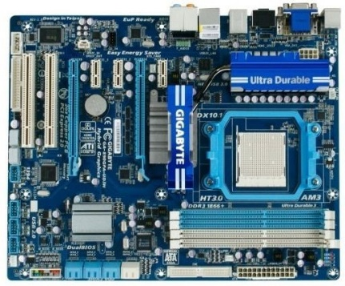

9

|  |  |  |  |
| --- | --- | --- | --- |
| **9** | **NOM** | **FONCTION** | **INVENTAIRE** |
| Carte Mère | Connecter tous les composants du pc | 1 |

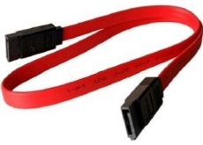

10

|  |  |  |  |
| --- | --- | --- | --- |
| **10** | **NOM** | **FONCTION** | **INVENTAIRE** |
| Cable sata | Transfert de données | 2 (1 ou +) |

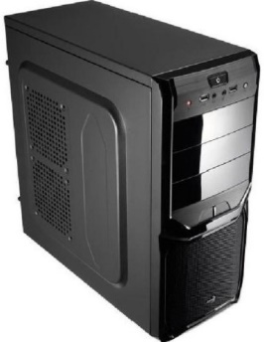

|  |  |  |  |
| --- | --- | --- | --- |
| **11** | **NOM** | **FONCTION** | **INVENTAIRE** |
| Tour | Boitier protégeant les composants | 1 |